全民族抗日战争时期 红色金融事业扩大发展（1937年—1945年）
来源：中国金融政研会
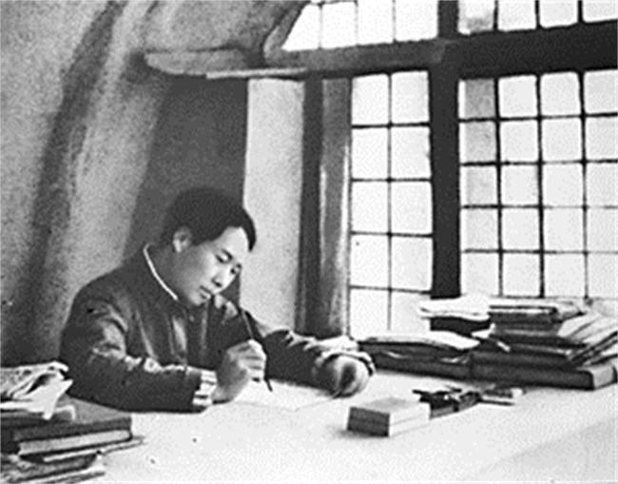
1938年，毛泽东在延安窑洞撰写《论持久战》
抗日战争是中国近代历史上空前规模的全民族反侵略战争。在中华民族危机关头，中国共产党实行正确的抗日民族统一战线政策，积极促成第二次国共合作，实现从土地革命到全民族抗日战争的转变，把中国革命推向了新阶段。在波澜壮阔的全面抗战中，中华儿女万众一心，众志成城，各党派、各民族、各阶级、各阶层、各团体同仇敌忾，共赴国难。长城内外，大江南北，到处燃起抗日的烽火。中国共产党紧密依靠广大人民群众，八路军、新四军根据中共中央和毛泽东的战略部署，分兵发动群众，开展独立自主的敌后游击战争，收复被国民党军队丢失的大片国土，整顿社会秩序，恢复和发展了党的组织，建立抗日民主根据地和抗日民主政权，在极端困难的条件下，积极努力地改善人民群众的生产生活，为取得抗战的胜利，做出了不可磨灭的贡献。抗战的胜利，是中国人民反抗外敌入侵第一次取得完全胜利的民族解放战争，是中华民族由衰败走向振兴的重大转折点。
中国共产党成为全民族抗日战争的中流砥柱。1931年“九一八”事变，日本帝国主义强占我国东北三省，将侵略矛头直指华北、华东广大地区，国民党政府却妥协以对。1935年8月，中国共产党发表著名的“八一宣言”，号召全国各阶层人民团结一致抗日。1936年12月，“西安事变”兵谏蒋介石停止内战。1937年7月7日，日本侵略者悍然发动卢沟桥事变。7月8日，中共中央迅即再次通电全国号召团结抗日，之后通过多次与国民党谈判达成协议：国民党承认共产党的合法地位，承认陕甘宁边区政府；共产党将中央工农红军改编为国民革命军第八路军(简称八路军)，后改称为第十八集团军；在南方各省的红军游击队改编为国民革命军新编第四军(简称新四军)。9月下旬，国共正式重新合作，抗日民族统一战线建立。改编后的八路军和新四军立即开赴抗日前线和敌后，奋勇抗击日本侵略者。
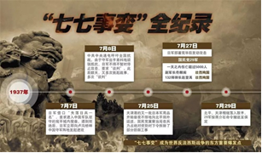
侵华日军纠集汉奸队伍向华北、华中、华南大部分地区疯狂进攻，国民党政府军队节节败退，致使华北、华中、华南大部分地区沦陷。与此同时，中国共产党领导的八路军、新四军以及不甘被奴役的广大人民群众在敌后英勇地开展游击战，解放被日军占领的大片国土，成立抗日根据地。抗日根据地除陕甘宁边区外约有19块，共拥有近1亿人口。中国共产党成为全民族抗日战争的中流砥柱。
抗日根据地金融事业积极拓展。为支援旷日持久的反侵略战争，开展生产建设，改善人民群众生活，在西北、华北、华东多数根据地成立银行或其他金融机构，发行边币和抗币，统一流通货币，驱逐日伪币和杂钞劣币，建立相对独立的金融体系；华南根据地未能成立金融机构，但也发行少量民主政权货币。
在八路军开辟的根据地发行的货币，一般统称为边币；在新四军开辟的根据地，一般统称为抗币。抗日根据地货币由抗日民主政权提供保证发行，属于信用货币，立法确立本位币地位，建立货币发行准备制度，控制发行总量，银行或其他金融机构负责印制、发行和组织流通。各个根据地货币发行总计约有145种名称，25种面额，版别多达636种。
抗日根据地地处敌后农村，根据地银行信贷工作主要面向农村地区，贯彻党的土地政策，实行减租减息、打击高利贷的基本政策。根据地银行经营包括贷款、存款、汇兑、代理财政金库、管理外汇金银等多项业务，发放贷款支持农业、渔业、盐业及副业的恢复和发展，支持纺织、农具制造等手工业的发展，扶持各种工业、商业、牧业以及合作事业的发展。皖南事变后，国民党断绝给根据地的财政拨款和援助，抗日根据地的银行和其他金融机构贯彻党中央“发展经济、保障供给”的财经总方针，帮助解决根据地军民吃饭穿衣问题，实现自给自足，度过战争最艰难的时候；到抗战后期，支持大生产运动，促进农、工、商贸独立自主发展，使军民丰衣足食、兵强马壮，为夺取抗日战争最后胜利和解放战争都打下了坚实的物质基础。(中国金融思想政治工作研究会红色金融史编写组编著)​
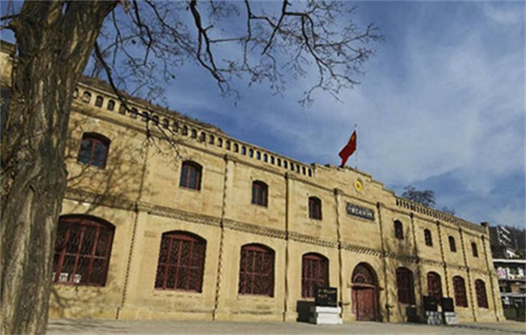
陕西省延安市宝塔区南关市场沟陕甘宁边区银行旧址

